國立自然科學博物館 科學學習中心教案
教學主題 | 消失的黑鮪？－培養科學論證能力 | 教學時間 | 100分鐘
設計者 | 黃立君 | 適用年級 | 八～十年級
教具準備 | 簡報投影片、學習單、小白板、白板筆、太平洋黑鮪圖表資料
教學目標 | 一、由新聞議題引發學習動機  二、新聞稿的閱讀引導  三、科學論證的學習與引導  四、不同論述的釐清與評斷  五、提出小組的論述
內容摘要 | 因應快速變遷和全球化的社會，我們該如何讓學生面對這複雜及充滿挑戰的未來，是教育界必須正視的問題。越來越多學者指出科學課程不能只著重科學事實的傳授，而應加強培養學生的判斷力和論證能力。此外，科學教育界近年來也建議利用媒體報導的科學議題和個案分析進行教學，以提升學生對科學議題的興趣和參與。  本教案以2013年屏東第一鮪的拍賣會為背景，刺激學生思考令人咋舌成交價的背後原因。接著提出全台近年黑鮪魚捕獲數量的統計，對於資料所顯示之捕獲量呈逐年減少的情況，我們提供兩則不同時期發布且論點彼此衝突的新聞稿請學生閱讀，由此引導學生認識論證建構的過程、學習蒐集所需的證據，並能分辨兩方論述所持理由的相關性與正確性，最後作出合理的判斷，提出自己的論點與看法。

一、教案執行過程圖
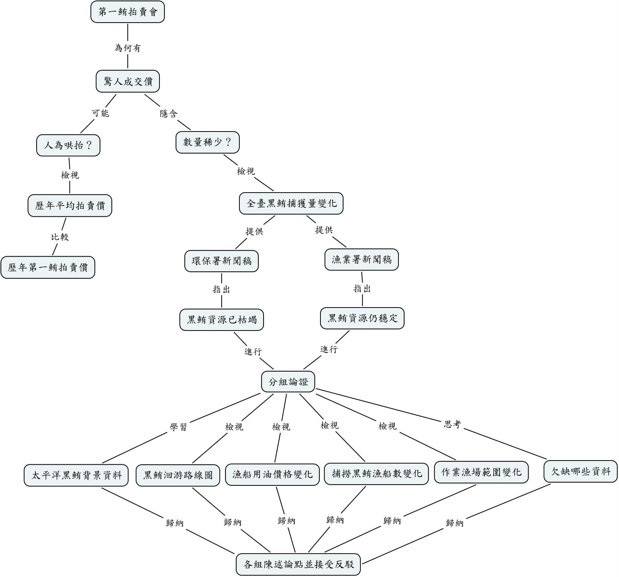

二、教學活動說明
活動一：由新聞議題引發學習動機 時間：15 分鐘
教學目標 | 教學活動 | 使用教具與  教學注意事項
一、由新聞議題引發學習動機 | 以台灣民眾熟知的屏東黑鮪文化季為楔子，播放2013年屏東第一鮪拍賣會的影片，由令人咋舌的成交價（5800元/公斤，總重300公斤)引發學生討論思考背後的意涵。  其一：人為哄抬？（以屏東黑鮪近年平均價統計圖與第一鮪成交價記錄表供學生評斷比較，可明顯看出第一鮪成交價遠高於當年度平均價。由此可知確有人為哄抬，藉以炒熱黑鮪季與交易行情之意。) 此外，可引導學生注意2009年後的平均價有逐年上升的趨勢，這是否意味捕獲量減少。  其二：數量稀少？（以全台近年黑鮪捕獲尾數統計圖供學生評斷並發表看法。) | 先將學生每4人分1組並發給小白板1個、白板筆1枝。  屏東黑鮪近年平均價是以各年度產值與捕獲噸數換算而得
活動二：新聞稿的閱讀引導 時間：15 分鐘
教學目標 | 教學活動 | 使用教具與  教學注意事項
二、新聞稿的閱讀引導 | 對於全台近年黑鮪捕獲尾數逐年減少的情形，提供二則不同說法的新聞稿供學生閱讀。  其一：農委會漁業署於2012年5月12日發布，標題為「我國所捕黑鮪資源穩定，民眾可安心食用」  其二：環保署的環境通訊網於2013年4月27日刊載，標題為「太平洋黑鮪60年剩3.6%，黑鮪季力圖轉型」  閱讀時可由老師帶領，並對於不易明瞭的用語和名詞加以說明。1、中西太平洋漁業委員會(WCPFC)為一個國際漁業組織，會對捕撈太平洋黑鮪的國家提出管制措施，而它的科學評估與管理建議則是根據由專家學者所組成的北太平洋鮪類及類鮪類國際科學委員會(ISC)的調查研究。  2、漁獲努力量是指在一段時間內以相同捕撈方式投入的工作量，可用作業漁船的船數、噸數或作業的天數加以管制。  3、經濟水域是指專屬於某一國家的經濟海域，從測算領海寬度的基線量起，不應超過二百海浬(370.4公里)，該國對其專屬經濟區的漁業資源和礦產資源擁有開發利用或准許它國利用的專有權。  4、公海是指不屬於任何一個國家領海的海域，公海中非所屬國大陸棚和專屬經濟區的漁業資源可由任何國籍漁船加以捕撈。  5、黑鮪魚獲證明書與綁繫標籤等措施請查閱參考資料九  6、紅皮書是由聯合國之下屬機構－國際自然保育聯盟（IUCN）所出版與物種保育有關的指導手冊，內有生存面臨不同威脅程度的物種介紹與現況。  新聞稿閱讀完後，請學生對兩方不同的說法發表意見與評斷。 | 發給每人二則新聞稿(已經過節錄)，完整新聞稿請查閱參考資料二、三。
活動三：科學論證的學習與引導 時間：20 分鐘
教學目標 | 教學活動 | 使用教具與  教學注意事項
三、科學論證的學習與引導 | 引導學生學習論證的要素並能依此做出合理的判斷。論證並非一定要有立場相反的雙方才能進行，在日常生活與教學過程中就已經常運用，只是未明確指出其中的論證要素，例如：別人詢問你或自我思索對於某一問題的看法？為什麼有這樣的看法？理由是什麼？以下就明確列出在論證中會出現的要素與其意涵，  議題：一個要回答或討論的問題  論點：對於該議題的主張或看法（常以：所以我認為････）  資料：用來支持論點的基礎、數據、報告（常以：因為････）  理由：解釋資料到提出論點的依據（常以：由於････）  反駁：使論點不成立（常以：除非････）  接著就以論證例一（今天下午是否需要買菜）與論證例二（小明是否為台灣人）的投影片向學生說明各項論證要素的實際運用。  請各組學生進行討論後在小白板上寫下小組自行草擬的論證五要素並向全班說明。  請學生閱讀投影片上的科學性摘錄短文「蝸牛認得回家的路？」，寫下主角布魯克斯的五項論證要素，任選2組學生向大家說明。  並藉此短文說明：評斷一個論證是否完善合理的依據在於檢視其證據(資料+理由)是否正確(可靠)？是否與論點適切(相關)？  例如：具體的統計數據、可驗證的實驗結果、發表於知名期刊的研究報告或是國際性科學機構的調查評估皆為正確性(可靠度)較高的證據，而片面的推測與猜想則是正確性(可靠度)較低的。 | 論證要素中的資料和理由可合稱為證據  「反駁」並非論證中必定存在的要素  論證例二（小明是否為台灣人）其實是問小明是否為中華民國國籍，而我國國籍法採屬人主義，以出生當時父母的國籍決定之。
活動四：不同論述的釐清與評斷 時間： 30 分鐘
教學目標 | 教學活動 | 使用教具與  教學注意事項
四、不同論述的釐清與評斷 | 請學生再次閱讀二則新聞稿，經小組討論後在學習單上分別寫下兩方的論證要素(可提示學生注意投影片上紅體字的區塊）。為能檢視兩方論述的正確性，必須設法蒐集整理相關資訊，以下就向學生講解目前已蒐集彙整的相關資訊。  三種黑鮪的圖片：黑鮪有三種，台灣屏東、宜蘭漁民於沿近海捕獲的皆為太平洋黑鮪，主要分布於北半球太平洋海域。  太平洋黑鮪基本介紹：請參閱投影片內文  太平洋黑鮪洄游路線圖：除參閱投影片的圖文說明，另可知黑鮪成魚的捕撈國為台灣和日本，而黑鮪幼魚的捕撈國則有墨西哥、韓國與日本，因此在相同的捕獲量(噸數)下，墨、韓、日等國黑鮪幼魚的捕撈尾數會遠遠大於成魚的捕撈尾數。  近年宜高屏三縣市4－6月漁船用油均價圖：以黑鮪魚季三個主要捕獲縣市宜、高、屏的漁船油價均算繪製，並佐以漁業署新聞稿中2009－2012年的作業漁船數與先前之歷年捕獲尾數可求得各年度每船平均捕獲尾數。而目前漁業署每年核准之黑鮪作業漁船數為660艘。由以上的數據換算可引導學生作資料的分析與解讀。  近年黑鮪捕獲量與漁船用油價格關係圖：(油價單位-元/公秉)  由投影片的圖表可見兩者並沒有顯著的負相關。  台菲協議廢止前後我國太平洋黑鮪捕獲量圖：1991年台灣曾與菲律賓簽署《中菲海道通行協定暨農漁業合作備忘錄》，劃定兩條航道讓我漁船通行，台灣並經援菲國進行漁業合作。直到1998年菲律賓通過自己的《漁業法》，才片面廢止這項協議，而讓巴丹群島海域成為爭議點。由圖表可見協議廢止後的1999年我國黑鮪捕獲量仍上升到3089公噸的高峰，之後才逐年遞減。  「臺日漁業協議」適用海域示意圖：台灣與日本於102年4月10日簽署「臺日漁業協議」，並於5月10日生效。圖中編號1、2、3的區域為協議簽署後我國漁民作業擴大的海域，共計約4530平方公里。橢圓綠線圍繞區為黑鮪、黄鰭鮪漁場；星號標示區為近年我國漁船遭日方干擾區域。綜合以上資訊可見「臺日漁業協議」的簽署確實可增加我國漁民在釣魚台海域的漁獲收益。在協議海域內黑鮪的捕獲量較101年增加103853公斤，全台捕獲尾數由101年707尾增加為102年的1150尾。  全台近年黑鮪捕獲量：由2000年的3097公噸逐年下滑到2012年的214公噸。 | 新聞稿中未必能直接列出「反駁」這項要素，可試著由文稿中分析推演。  教師可自行編修適合您教學使用的學習單  需將蒐集彙整的相關圖表發給各小組。  三種黑鮪的影像雖已標示作者或來源網站，仍僅限於教學使用，請勿修改、散播。  根據漁業署103年7月17日發布的新聞稿，截至7月15日止，全台黑鮪共捕獲1671尾，較去年同期的1141尾，增加了46.5％，其中，台日協議海域內的捕獲尾數較102年多了70％。
  年 度 | 2003 | 2004 | 2005 | 2006 | 2007 | 2008 | 2009 | 2010 | 2011 | 2012
  捕獲尾 數 | 5886 | 7206 | 5531 | 4673 | 5548 | 3819 | 3269 | 1277 | 923 | 707
  漁船油 價 | 7947 | 8231 | 10451 | 14631 | 15046 | 18827 | 13518 | 17073 | 19525 | 20972
活動五：提出小組的論述 時間：20 分鐘
教學目標 | 教學活動 | 使用教具與  教學注意事項
五、提出小組的論述 | 在說明與檢視上述相關資訊後，請學生就以下幾點進行小組討論：  1、請小組發表對於兩方論述所持的證據(資料＋理由)其正確性與相關性的看法，以評斷何者是較為完善合理的論證。  2、請小組發表關於「太平洋黑鮪族群量」的論述。  3、詢問是否有人提出反駁。  4、思考關於「太平洋黑鮪族群量」的論述是否有可延伸或待補充的資料，例如：其他國家近年的捕獲量變化(投影片30-31)、更新的研究評估報告(投影片32)、…等等。  總之，希望透過以上課程的講授與討論，使學生在面對各種意見充斥或許多不確定的事物時，能試著用科學論證的方式加以釐清，幫助自己做出合理的判斷。 | 將漁業署與環保署兩方的論證要素以論證分析表彙整條列，便於各組學生評斷比較。

三、教材來源暨參考資料

- 槍‧海權‧黑鮪魚（商業週刊1331期）、（第二十七屆吳舜文新聞獎：新聞即時報導獎http://www.vivianwu.org.tw/02c.php?ser=180）
- 我國所捕黑鮪資源穩定，民眾可安心食用（漁業署新聞稿http://www.fa.gov.tw/cht/NewsPaper/content.aspx?id=872&chk=B200048B-4006-4EE3-8CE6-01F0F55ECF19&param=）
- 太平洋黑鮪60年剩3.6% 黑鮪季力圖轉型（環境通訊網http://enw.e-info.org.tw/article/521）
- 積極減少漁場糾紛，黑鮪漁獲穩定成長（漁業署新聞稿http://www.fa.gov.tw/cht/NewsPaper/content.aspx?id=1086&chk=576053f0-765f-40d5-a227-95a35b56e741&param=）
- 台日漁業協議回顧（漁業署訊息公告http://www.fa.gov.tw/cht/Bulletin/content.aspx?id=23&chk=6fb2f6ba-16b8-41e1-b40e-ab2887d27eb8&param=pn%3d1）
- 太平洋黑鮪限漁 資源恢復有望（中時電子報http://money.chinatimes.com/news/print.aspx?artid=20131213000897）
- 漁業統計年報
- 漁船用油月均價查詢（經濟部能源局http://www.moeaboe.gov.tw/oil102/）
- 延繩釣漁船赴中西太平洋從事捕撈太平洋黑鮪作業應行遵守及注意事項（漁業署http://www.fa.gov.tw/cht/LawsRuleFisheries/content.aspx?id=250&chk=b296b6ed-6cb2-4495-9474-71dbbd7f62e8&param=pn%3d1%26key1%3d%e5%a4%aa%e5%b9%b3%e6%b4%8b%e9%bb%91%e9%ae%aa）
- 外交部臺日漁業協議宣傳摺頁
- 黑鮪（http://tuna-taiwan.myweb.hinet.net/A112.html）
- 科學人，2008年4月號
- 台灣魚類資料庫
- BioTOP點子工作室－合作學習：國光石化之論證教學（http://biotop-pikawan.blogspot.tw/2014/06/blog-post.html）
- Intel 教育計畫 Showing Evidence 工具
- The story of pacific bluefin tuna（The PEW Environment Group）
- Stock Assessment of Pacific Bluefin Tuna In 2012 （http://isc.ac.affrc.go.jp/pdf/Stock_assessment/PBF_stock_assessment_report_2012.pdf）
- NOAA - FishWatch Managing Fisheries（http://www.fishwatch.gov/wild_seafood/managing_fisheries.htm）
- ISC annual_landings_20121015.xls（http://isc.ac.affrc.go.jp/fisheries_statistics/index.html）

「消失的黑鲔？」課程學習單
布魯克斯關於「蝸牛回家」的論證要素
漁業署新聞稿的論證要素
環保署環境通訊網的論證要素
小組的論述

